**Церах Хома Тадеев (Cierach Thomasz)**

3 октября 1792 г – крещение НИАБ 136-13-894, лист 17, №61/1792-р (ориг)).

**НИАБ 136-13-894:** Лист 17. **Метрическая запись №61/1792-р (ориг).**

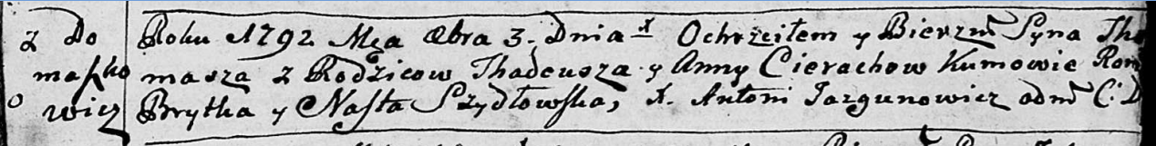

Дедиловичская Покровская церковь. 3 октября 1792 года. Метрическая запись о крещении.

Cierach Thomasz – сын родителей с деревни Домашковичи.

Cierach Thadeusz – отец.

Cierachowa Anna – мать.

Brytka Roman - кум.

Szydłowska Nasta - кума.

Jazgunowicz Antoni – ксёндз.